高雄市勝利國民小學97學年度六上數學第十二單元(坐標12-1)
姓名：_____________ 座號：_____ 家長簽名：____________
 | 分數 | 100~90 | 89~80 | 79~70 | 69~60 | 59以下 | 日 期 | 成 績
 | 人數

一、看圖做做看：
- 看圖寫出A、B、C各點的坐標：
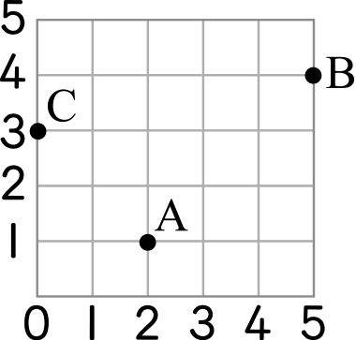
①A點坐標是（ , ）。
②B點坐標是（ , ）。
③C點坐標是（ , ）。
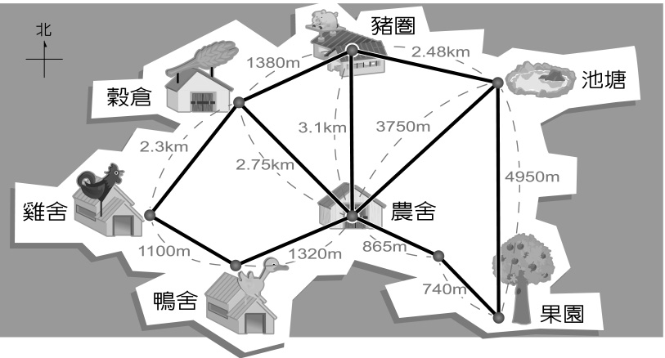
- 下面是金雞農場的路線簡圖，看圖回答問題：

①穀倉在農舍的（ ）方，距離（ ）公尺處。
②鴨舍在農舍的（ ）方，距離（ ）公尺處。
③豬圈在農舍的（ ）方，距離（ ）公尺處。
④池塘在農舍的（ ）方，距離（ ）公尺處。
⑤池塘在果園的（ ）方，距離（ ）公尺處。
⑥穀倉在雞舍的（ ）方，距離（ ）公尺處。
- 看圖回答問題：
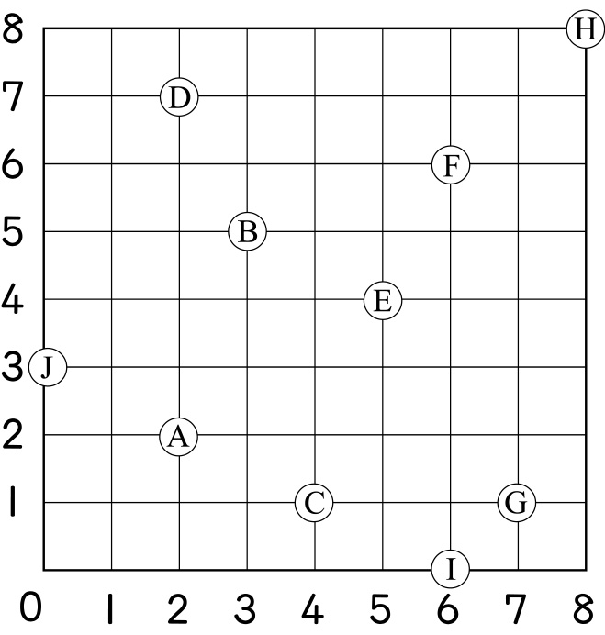
⑴A在第（ ）行，第（ ）列；可以寫成（ , ）。
⑵B在第（ ）行，第（ ）列；可以寫成（ , ）。
⑶寫出各英文字母的坐標：
C：（ , ）；D：（ , ）；
E：（ , ）；F：（ , ）；
G：（ , ）；H：（ , ）；
I：（ , ）；J：（ , ）
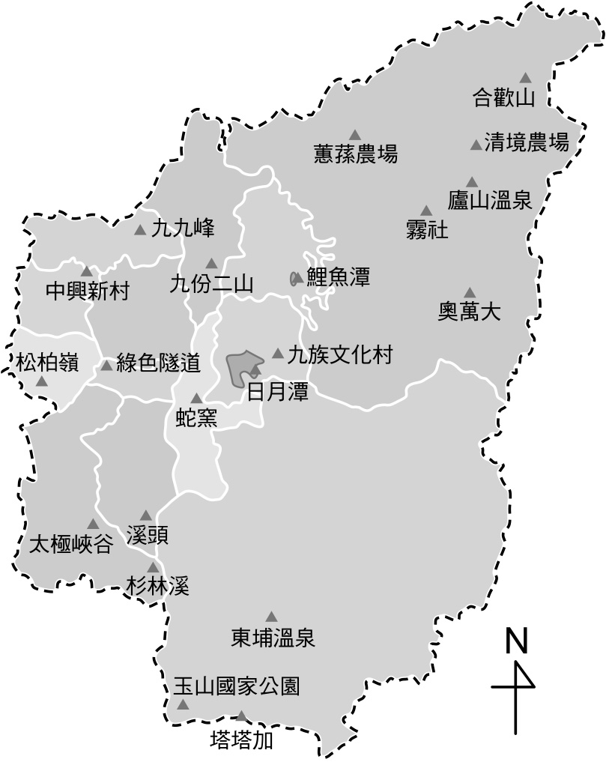
看圖回答問題：
①廬山溫泉在九族文化村的（ ）方。
②溪頭在九族文化村的（ ）方。

- 下圖是多多的置物櫃，他把各種雜物放在哪個位置？查一查，填一填：
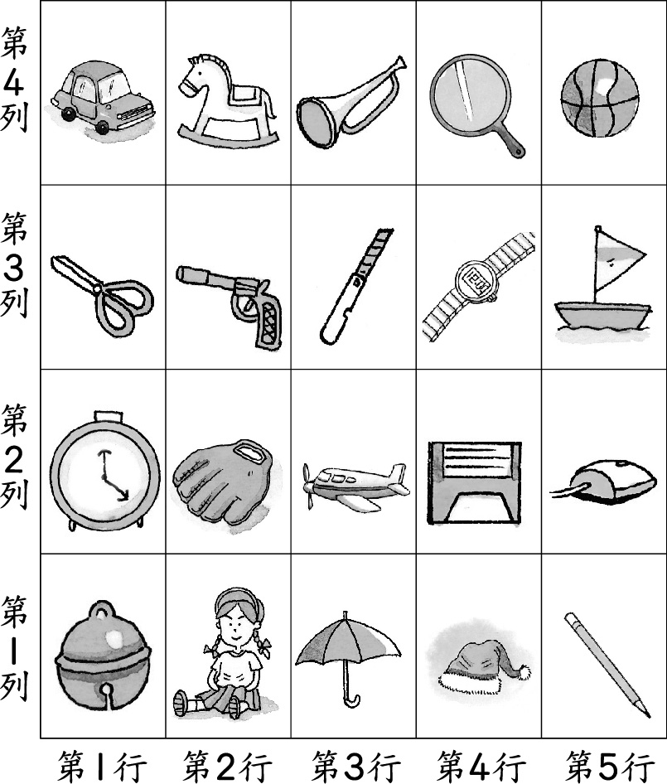

⑴飛機放在第（ ）行第（ ）列。
⑵玩具槍放在第（ ）行第（ ）列。
⑶籃球放在第（ ）行第（ ）列。
⑷雨傘放在第（ ）行第（ ）列。
⑸放在第4行第3列的是（ ）。
⑹放在第3行第4列的是（ ）。
⑺放在第5行第1列的是（ ）。
⑻放在第1行第3列的是（ ）。
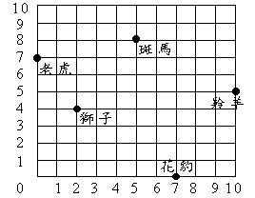
- 寫出下列各種動物所在位置的坐標：

⑴老虎：（ , ）
⑵花豹：（ , ）
⑶獅子：（ , ）
⑷斑馬：（ , ）
⑸羚羊：（ , ）
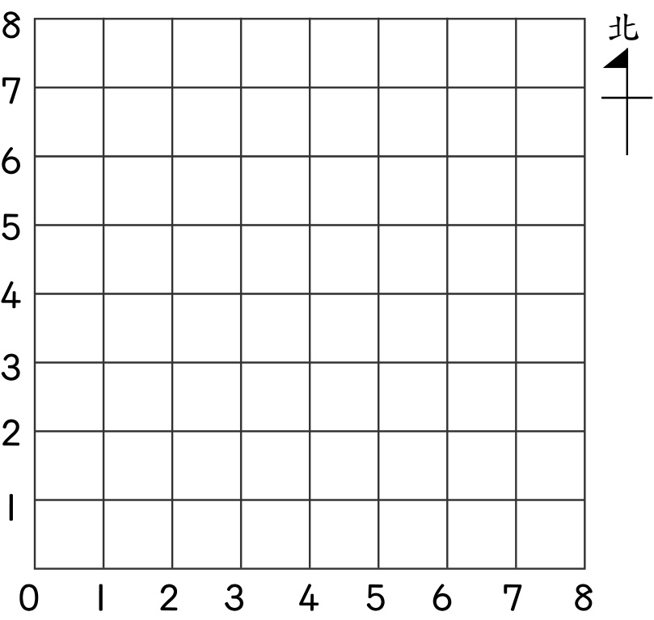
- 依提示作答：

⑴將各點的位置標在圖中：
甲：（1 , 2）；乙：（4 , 3）
丙：（3 , 8）；丁：（7 , 5）
戊：（5 , 6）；己：（6 , 8）
庚：（8 , 2）；辛：（5 , 4）
壬：（7 , 2）；癸：（3 , 6）
A：（2 , 5）；B：（0 , 0）
⑵填入方位：
丙在己的（ ）方；辛在甲的（ ）方；戊在丁的（ ）方；壬在乙的（ ）方；A在B的（ ）方；B的位置叫作（ ）。
- 看圖回答問題：
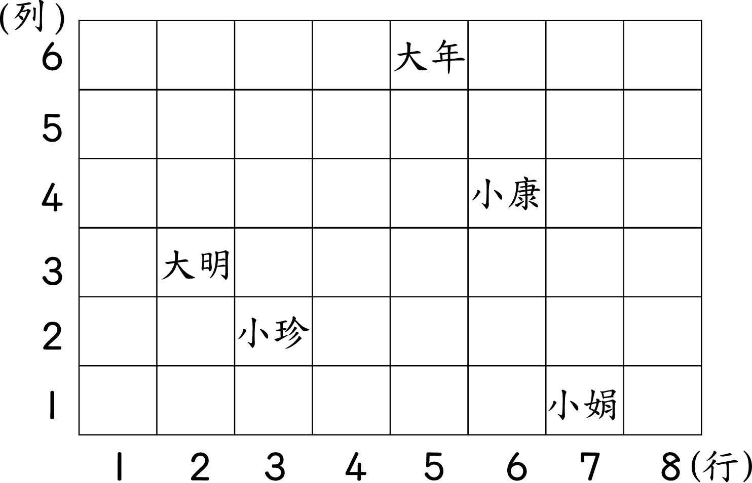
⑴大年坐在第（ ）行第（ ）列，可寫成（ , ）。
⑵小康坐在第（ ）行第（ ）列，可寫成（ , ）。
⑶大明坐在第（ ）行第（ ）列，可寫成（ , ）。
⑷小珍坐在第（ ）行第（ ）列，可寫成（ , ）。
⑸小娟坐在第（ ）行第（ ）列，可寫成（ , ）。
⑹將下面坐標的人名填入上圖：
①文娟坐在第（ ）行第（ ）列，可寫成（2,1）。
②怡婷坐在第（ ）行第（ ）列，可寫成（3,6）。
③家良坐在第（ ）行第（ ）列，可寫成（4,4）。
④政緯坐在第（ ）行第（ ）列，可寫成（8,2）。
⑤宜蓉坐在第（ ）行第（ ）列，可寫成（6,3）。
⑥家家坐在第（ ）行第（ ）列，可寫成（2,6）。
- 看圖並寫出下列各點的坐標：
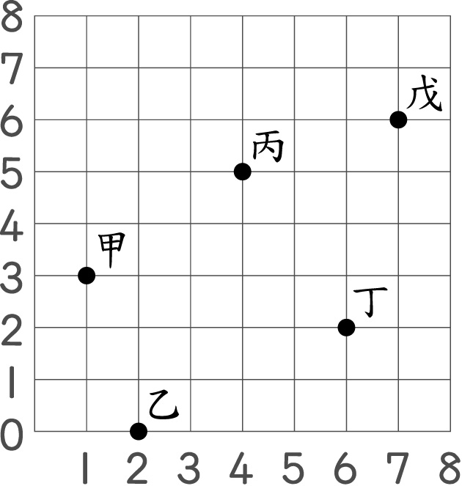
甲：（ , ）
乙：（ , ）
丙：（ , ）
丁：（ , ）
戊：（ , ）
9.下面是新生公園的地圖，看圖回答問題：
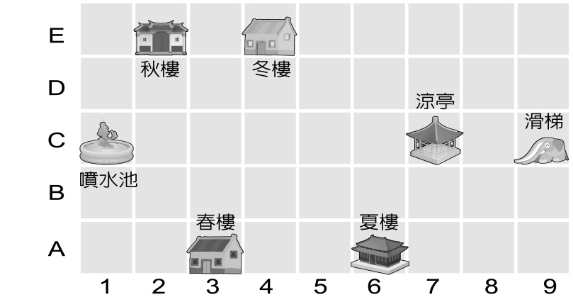
①春樓的坐標是（ , ）。
②噴水池的坐標是（ , ）。
③冬樓的坐標是（ , ）。
④在第9行第C列是（ , ）。
⑤在第2行第E列是（ , ）。
二、看圖填填看：
- 如圖，在坐標圖上畫一個線對稱圖形，其中線段AB為對稱軸：
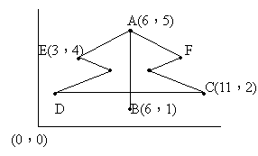
C點的對應點D的坐標為（ , ）。
E點的對應點F的坐標為（ , ）。
- 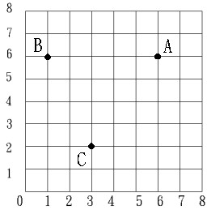
A點坐標為（ , ），B點坐標
為（ , ），C點坐標為（ , ），若ABCD是平行四邊形，則D點坐標
為（ , ）。
- 如下圖，在坐標圖上畫一個長方形，其中B點坐標（1 , 3），Ｄ點坐標（7 , 5），那麼Ａ點坐標是（ , ），Ｃ點坐標是（ , ）。
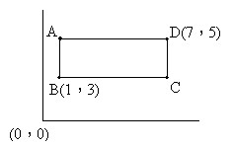
- 如圖，在坐標圖上畫一個圓形，其中A點坐標為（0 , 6），圓心Ｏ點坐標應
為（ , ），Ｄ點坐標中的□應填
上（ ），Ｂ點坐標是（ , ）
，Ｃ點坐標是（ , ）。
